営業ツール × Claude 連携マニュアル
Salesforce Sales Cloud
公式 Hosted MCP で、商談・ToDo・SOQLを会話操作
提供元: Salesforce
本マニュアルについて(必ずお読みください)
本マニュアルの画面図は、ネットワーク制限およびログイン要件のため実画面を取得できないことから、操作手順を再現した「イラスト(モックアップ)」です。各図には「実スクリーンショット差込欄」を設けています。運用時は実環境で同じ操作を行い、該当箇所のスクリーンショットを差し込んでください。なお、各サービスのMCP対応状況・API仕様・画面構成・料金プランは変更される場合があります。導入前に必ず各社の公式ドキュメントで最新情報をご確認ください。
作成日: 2026年6月28日 / 基準記事: HubSpot『国内の主要SFAツール10選』

図の見方
赤い枠 … 操作する対象(クリック/入力する箇所)を示します。
番号バッジ ①②③ … 操作の順序と、右側の注釈に対応します。
オレンジの破線枠『実スクリーンショット差込欄』… 実環境で撮影した画面を貼り付ける場所です。
1. 本サービスと Claude 連携の概要
Salesforce Sales Cloud は世界トップシェアのSFA/CRMで、高いカスタマイズ性が特長です。Salesforce は公式のHosted MCP Servers(一般提供)を提供しており、MCP対応クライアントであるClaude から、商談(Opportunity)・ToDo・レコードの参照/更新や SOQL 相当の照会を、エンタープライズグレードの認証・権限制御のもとで実行できます。
2. 連携方式と構成
推奨は公式 Hosted MCP Servers(Enterprise Edition以上)です。Salesforce側で接続アプリ(OAuth)を構成し、Claudeのコネクタに登録します。開発者向けには 60以上のツールを備える Salesforce DX MCP もあります。ノーコード連携は Zapier、高度な参照は CData も利用できます。
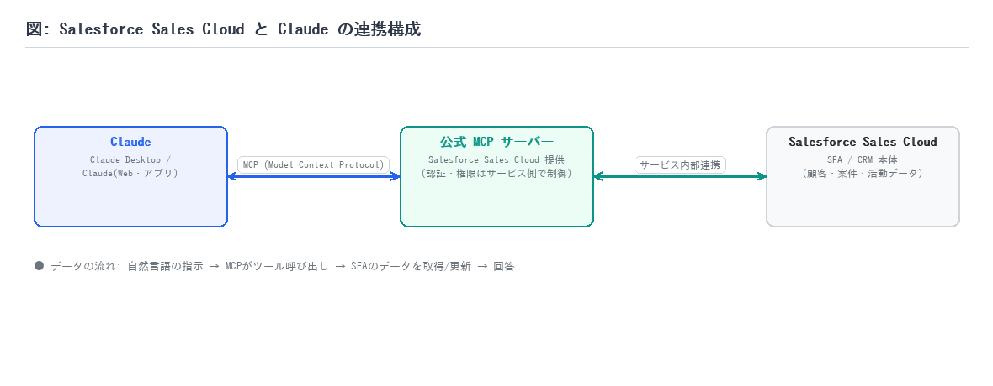
図1: Salesforce Sales Cloud と Claude の連携構成図
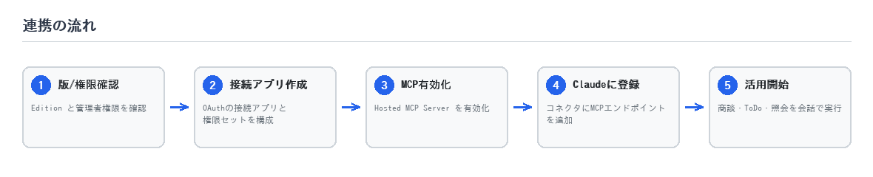
図2: 導入ステップの全体像
3. 事前準備(前提条件)
・Salesforce Sales Cloud(Hosted MCPは Enterprise Edition 以上が目安)
・システム管理者権限(接続アプリ/OAuth、権限セットの構成)
・Claude(コネクタ対応プラン)または Claude Desktop
・連携ユーザーのプロファイル/権限セット(対象オブジェクトのCRUD権限)
4. 連携手順
■ 手順1: サービス側で認証情報を発行する
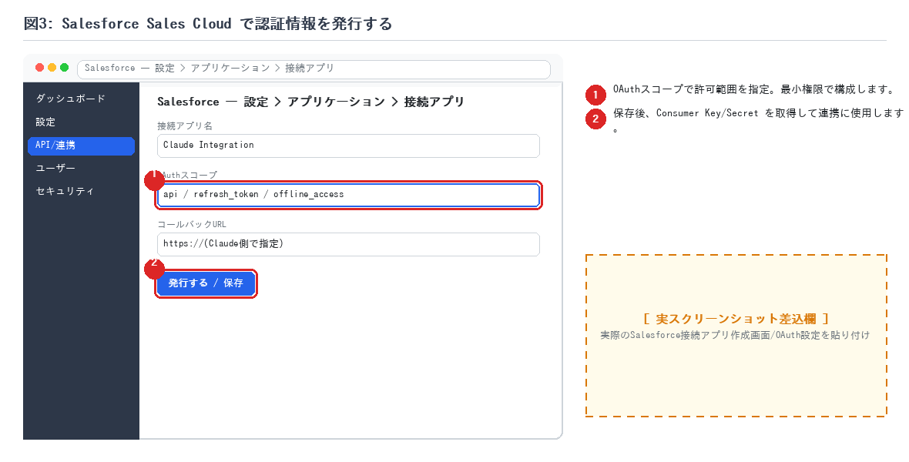
図3: Salesforce — 設定 > アプリケーション > 接続アプリ(操作対象を赤枠で表示)
［ 実スクリーンショット差込欄 ］
▼ ここに実画面のスクリーンショットを貼り付け: 実際のSalesforce接続アプリ作成画面/OAuth設定を貼り付け
■ 手順2: Claude にMCPを登録する
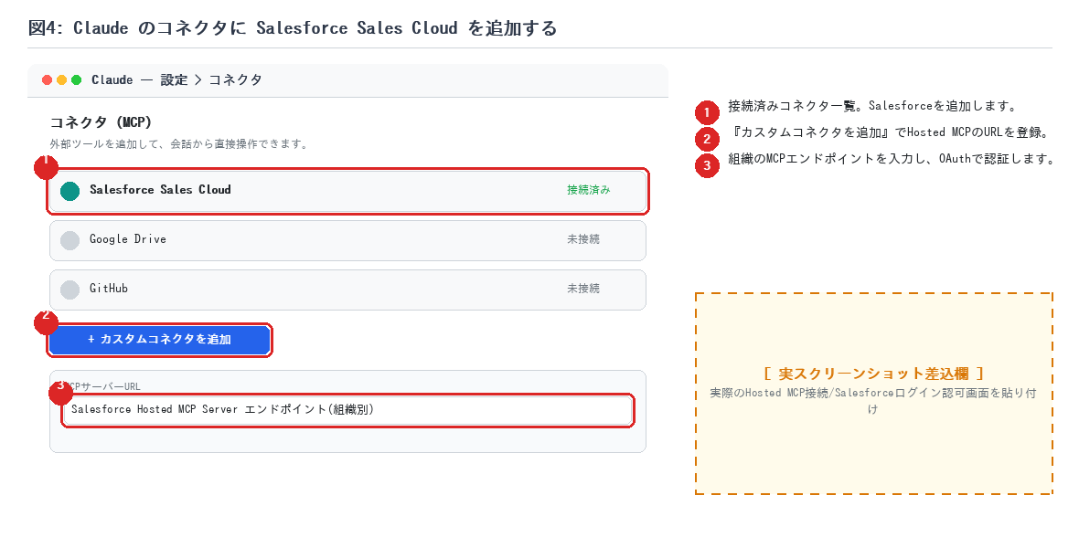
図4: Claudeのコネクタ追加画面(公式リモートMCP)
［ 実スクリーンショット差込欄 ］
▼ ここに実画面のスクリーンショットを貼り付け: 実際のHosted MCP接続/Salesforceログイン認可画面を貼り付け
■ 手順3: 動作確認(参照系でテスト)
まずは『データを5件表示して』のような参照のみの指示で接続を確認します。正しく取得できれば連携は成功です。続いて作成・更新の操作に進みます。
5. 活用例・使用例
実際のチャットでの活用イメージを示します。自然言語で指示すると、ClaudeがMCPツールを選んで実行し、結果を要約して回答します。
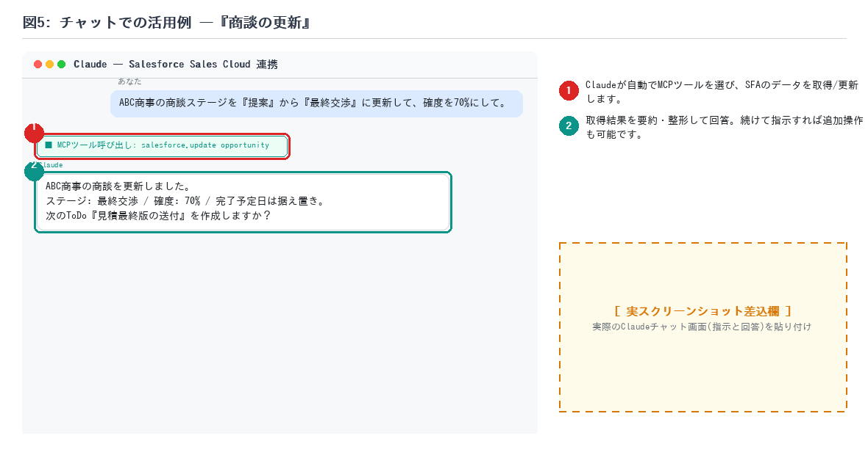
図5: 活用例 ―『商談の更新』のチャット例
［ 実スクリーンショット差込欄 ］
▼ ここに実画面のスクリーンショットを貼り付け: 実際のClaudeチャット画面(指示と回答)を貼り付け
■ 活用例1: 商談の更新
プロンプト例(Claudeへの指示)
「ABC商事の商談ステージを『提案』から『最終交渉』に更新して、確度を70%にして。」
▶ 期待される動作: レコードIDを意識せず、会話で商談を更新。入力負荷を大きく下げられます。
▶ 呼び出されるMCPツール(例): salesforce.update_opportunity
■ 活用例2: SOQL相当の照会
プロンプト例(Claudeへの指示)
「先月作成された商談のうち、金額が100万円以上で未活動が5日以上のものを一覧にして。」
▶ 期待される動作: 複雑な条件抽出をSOQLを書かずに依頼。レポート作成の前段に有効です。
▶ 呼び出されるMCPツール(例): salesforce.run_query
■ 活用例3: 活動サマリ作成
プロンプト例(Claudeへの指示)
「今日の私の商談活動を要約して、明日やるべきフォローを3つ挙げて。」
▶ 期待される動作: 日次の活動ログを集約し、翌日のアクション提案まで自動化します。
▶ 呼び出されるMCPツール(例): salesforce.search_tasks
6. セキュリティ・運用上の注意
・Hosted MCP のEdition要件・提供状況は変わる可能性があるため、最新の公式情報を確認する。
・本番組織への書き込みは、まずSandboxや参照のみで検証してから許可する。
共通の注意
APIトークン/シークレットは秘匿情報です。共有・コミットせず、最小権限で発行してください。
作成・更新・削除などの書き込み操作は、参照のみで検証してから段階的に許可してください。
7. 参考リンク
・Salesforce Hosted MCP Servers(公式): https://developer.salesforce.com/docs/platform/hosted-mcp-servers/guide/hosted-mcp-servers-overview.html
・Salesforce DX MCP: https://github.com/salesforcecli/mcp

